**ФОТО ИЗ СЕМЕЙНОГО АРХИВА**

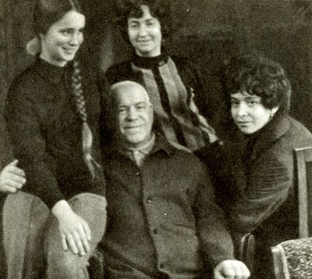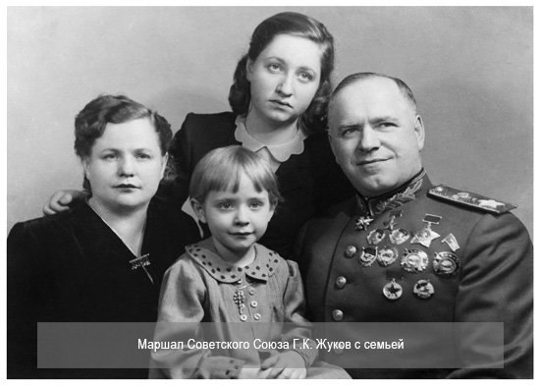«Вообще он был достаточно строгим человеком, но для нас он был прежде всего отцом, который нас очень любил и которого мы очень любили. Сколько я себя помню, он относился к нам с нежностью, интересовался всеми нашими делами и в школе, и в институте. Интересовали его и личные знакомства. При этом он относился к нам уважительно, никогда не навязывал свою точку зрения и был очень деликатен. Например, он как-то незаметно внушил нам, что нужно хорошо учиться. Как? Не знаю. Но мы с детства не понимали, как можно учиться плохо. Мы им гордились, и он должен был нами гордиться. Я даже не могу вспомнить за собой никаких провинностей. Только однажды он на меня рассердился: я в детстве очень плохо ела и как-то раз позволила себе бросить на пол то ли кусок хлеба, то ли котлету. Помню, как он нахмурился, молча встал, взял в руки ремень, к которому до этого ни разу не прибегал, и стоял так до тех пор, пока я также молча не сползла со стула и не подняла все, что бросила. Но отец никогда нас не наказывал, не повышал голос. Одного его взгляда было достаточно».

**СЕМЬЯ ЖУКОВЫХ 1939 год. Смоленск**

**Г.К. ЖУКОВ, его жена ГАЛИНА АЛЕКСАНДРОВНА,**

**Дочь Машенька и мать жены Клавдия Евгеньевна**

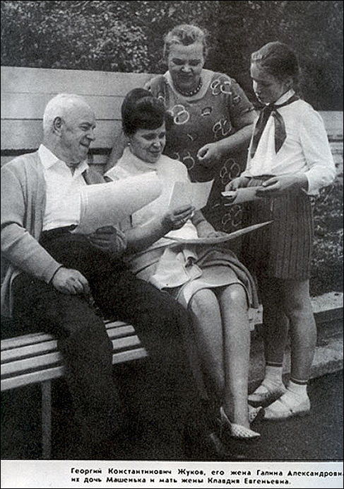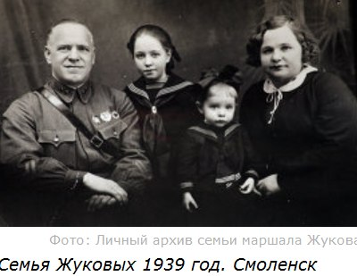 **Дочь Эра Георгиевна**

**«Он был человеком с юмором, веселым».**